Saint-Michel 29 septembre 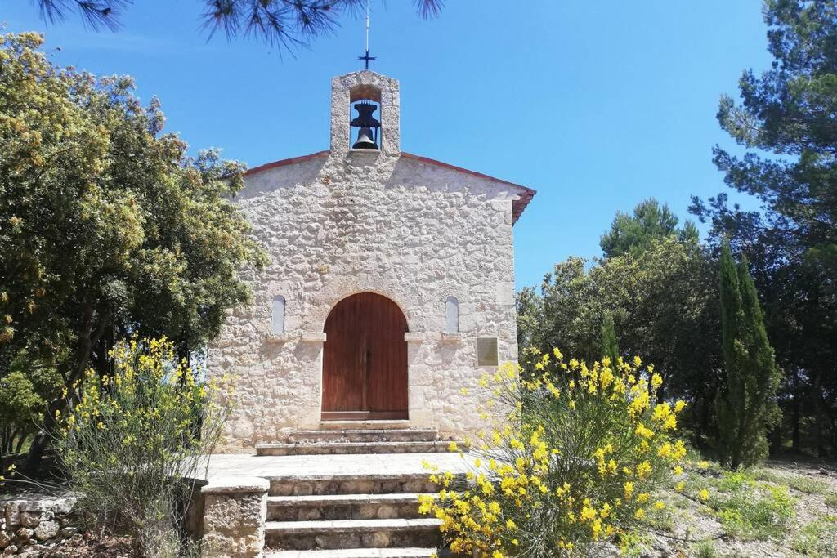

Chers amis,
Le vendredi 29 septembre aura lieu la cérémonie de la St Michel à Baudinard sur Verdon, nous vous espérons très nombreux afin de rendre un bel hommage à tous les parachutistes.
La messe sera suivit de l’apéritif offert par la Mairie.
Pour une bonne organisation, nous aimerions savoir combien serait interessé de participé au repas qui suivra, si vous pouvez donner votre réponse d’ici le 29 aout dernier délai, nous communiquerons le menu aux participants ultérieurement.

A très bientôt
Contacts :Pierre 06 22 95 11 80 mail : pierrecatalan83@gmail.com
Patricia 06 61 47 88 19

